Муниципальное бюджетное дошкольное образовательное учреждение
«Детский сад «Сказка» города Николаевска
Николаевского муниципального района Волгоградской области

Утверждено
Заведующий МБДОУ «Сказка»
_____________Т.В.Меденцова

Кукольный театр
«Пёс, петух и лиса»
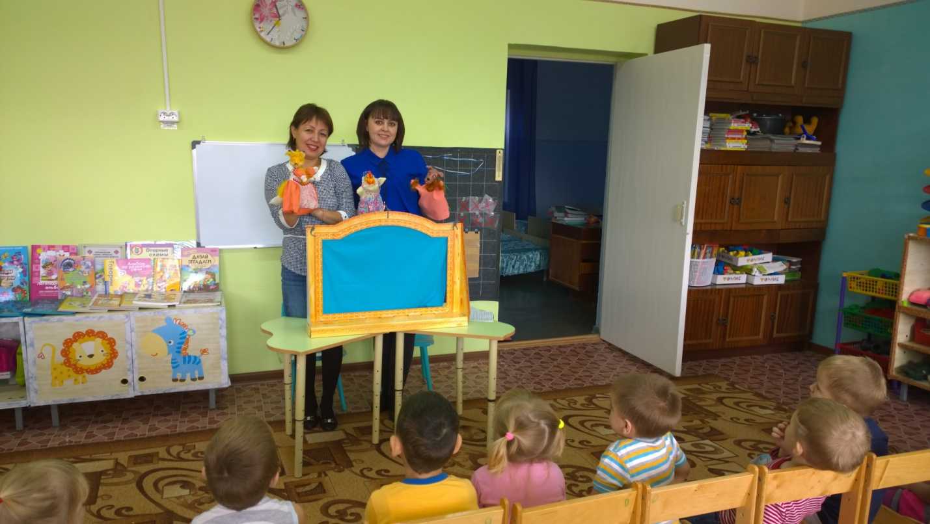

Подготовили
Воспитатель 2 младшей группы
Бондарь М.В.
Воспитатель 2 младшей группы
Азербаева Л.В.

2017 год

Цель: создание занятия с целью предостережения детей от неприятностей, связанных с общением с незнакомцами и научить правилам поведения с незнакомыми людьми.
Задачи:
Формирование представления об опасных для человека ситуаций и способах поведения в них.
Обучающие: рассмотреть и обсудить с детьми такие опасные ситуации, как контакты с чужими людьми;
Научить детей правильно вести себя в таких случаях;
Целесообразно разыграть разные ситуации, подкрепить соответствующими сказочными сюжетами;
Воспитательные: воспитывать в детях умение не быть: застенчивыми, робкими, неуверенными в себе. Воспитывать культуру речевого общения.
Развивающие: развитие умения драматизировать ситуации, совершенствование связной речи.
Сказка.
В лесу в маленькой избушке жили-были пес да петух. Пёс рано утром вставал, на охоту ходил, а Петя-петушок оставался дом стеречь. Всё в избушке приберёт, пол чисто подметёт, вскачет на жёрдочку, песни поёт и пса ждёт.
Бежала мимо лиса, услыхала, как петух песни поёт, захотелось ей петушиного мяса попробовать. Вот она села под окошко да и запела:
Петушок, петушок,
Золотой гребешок,
Выгляни в окошко —
Дам тебе горошку.
Петушок выглянул в окошко, а она его — цап-царап — схватила и понесла. Петушок напугался, закричал:
— Несёт меня лиса за тёмные леса, за высокие горы. Песик-братик, выручи меня.
Пёс недалеко был, услыхал, помчался за лисой что было сил, отнял петушка и понёс его домой.
На другой день собирается пёс на охоту и говорит петушку:
— Смотри, Петя, не выглядывай в окошко, не слушай лису, а то она тебя унесёт, съест и косточек не оставит.
Ушёл пёс, а Петя-петушок в избушке всё прибрал, пол чисто подмёл, вскочил на жёрдочку — сидит, песни поёт, пса ждёт. А лиса уж тут как тут. Опять уселась под окошко и запела:
Петушок, петушок,
Золотой гребешок,
Выгляни в окошко —
Дам тебе горошку.
Петушок слушает и не выглядывает. Лиса бросила в окошко горсть гороху. Петушок горох склевал, а в окно не выглядывает. Лиса и говорит:
— Что это, Петя, какой ты гордый стал? Смотри, сколько у меня гороху. Петя выглянул, а лиса его — цап-царап — схватила и понесла. Петушок испугался, закричал:
— Несёт меня лиса за тёмные леса, за высокие горы. Пёсик-братик, выручи меня.
Пёс хоть далеко был, а услыхал петушка. Погнался за лисой что было духу, догнал её, отнял петушка и принёс его домой. На третий день собирается пёс на охоту и говорит:
— Я сегодня далеко на охоту пойду, и кричать будешь — не услышу. Не слушай лису, не выглядывай в окошко.
Ушёл пёс на охоту, а Петя-петушок всё в избушке прибрал, пол чисто подмёл, вскочил на жёрдочку — сидит, песни поёт, пса ждёт.
А лиса опять тут как тут. Сидит под окошком, песенку поёт. А Петя-петушок не выглядывает. Лиса и говорит:
— Бежала я по дороге и видела: мужики ехали, пшено везли, один мешок худой был, всё пшено по дороге рассыпано, а подбирать некому. Из окна видать, вот погляди.
Петушок поверил, выглянул, а она его — цап-царап — схватила и понесла. Как петушок ни плакал, как ни кричал — не слыхал его пёс, и унесла лиса петушка к себе домой.
Приходит пёс домой, а петушка-то нет. Погоревал, погоревал пёс — делать нечего. Надо идти выручать товарища, наверное, его лиса утащила.
Пошёл пес на базар, купил там себе гитару. Настоящий музыкант стал.
Идёт по лесу, увидел избушку, а там лиса печку топит. Вот пёс встал на крылечко, ударил в струнушки и запел:
Трень, брень, гусельки,
Золотые струнушки.
Дома ли лиса?
Выходи, лиса!
Самой лисе нельзя от печи уйти, а послать некого. Вот и говорит она петушку:
- Ступай, Петя, погляди, кто меня зовёт, да скорей возвращайся!
Петя-петушок выскочил на окошко, а пес схватил его да побежал домой что было мочи.
С тех пор опять пес да петух живут вместе, а лиса уж больше к ним не показывается.

